**Методическая рассылка № 10/2023**

**Как помочь ребенку при разводе?**

**Что должны и могут сделать сами родители?**

 **Сказать ребенку, что родители разводятся, непросто. Возможно, такой разговор станет одним из самых трудных в вашей жизни. Даже если взрослые понимают, что развод неизбежен, они постоянно ссорятся или вовсе уже разъехались, детям очень трудно это принять.**

Многие думают, что развод — дело житейское, вскоре все наладится, а ребенок через пару лет забудет о том, что ему говорили. На самом деле это не так. Не существует способов сделать развод мамы и папы безболезненным для ребенка. Нет и универсального метода, который позволил бы ребенку легче пережить расставание родителей. Можно сформулировать определенные правила поведения, которые часто помогают, только их нужно корректировать с учетом особенностей семьи.

**Почему не стоит сохранять брак ради ребёнка**

Чтобы быть в душевном равновесии, дети должны видеть здоровых и счастливых родителей. Если самые близкие постоянно ругаются, унижают и оскорбляют друг друга, если они несчастны, ребёнку сложно будет вырасти целостной личностью. Поэтому так важно в первую очередь подумать о себе как о взрослом и вспомнить фразу «В случае падения самолёта сначала наденьте кислородную маску на себя, а потом на ребёнка».

‍

**Не ждите удобного момента**

Нет лучшего времени, когда стоит сообщить ребёнку о разводе. В любом возрасте этот опыт может стать травматичным. Не стоит говорить: «Мы ждём, пока малыш вырастет, поступит в университет, потом и разойдёмся». Ожидания, во-первых, перекладывают на ребёнка ответственность за некомфортную жизнь родителей: взрослым плохо вместе, но они продолжают жить под одной крышей ради детей, а те чувствуют, что отношения испортились. Во-вторых, в это время дети видят в семье отрицательные модели поведения, которые впитывают. В дальнейшем они могут вести себя так же во взрослой жизни со своим партнером.

‍

Если развод неизбежен, родители должны взять на себя ответственность за чувства и всё происходящее, а после — помочь ребёнку пережить это. При таком подходе пройти этот сложный период  ему будет проще.

**Когда стоит рассказать ребенку о разводе родителей?**

Лучше сообщить о наметившемся разводе за 2-3 недели. К этому моменту вы уже будете точно уверены в своем решении, а у вашего ребенка останется время адаптироваться к изменениям. Что не менее важно, у него не появится ощущения, что он остался в стороне. Не заводите разговор впопыхах — по дороге в школу, утром, когда собираетесь на работу, или вечером перед сном. Выберите для беседы выходной. Тогда и у мамы, и у папы будет возможность успокоить ребенка и ответить на вопросы, которые у него обязательно появятся.

**Объединитесь для разговора с ребенком**

Несмотря на проблемы во взаимоотношениях, родители должны отбросить возникшие обиды, упреки и вдвоем спокойно рассказать ребенку о происходящем. Чаще используйте местоимение «мы», объясняя, почему вы разводитесь и как вы все теперь будете жить.

**Помните, что сейчас не время расстраиваться и засыпать друг друга взаимными обвинениями. Эта беседа не для вас, а только для благополучия вашего ребенка. Он должен остаться уверенным в том, что родители все еще действуют заодно. Поэтому взрослым следует заранее договориться о том, как себя вести во время важного разговора.**

**Говорите сразу со всеми детьми**

Если у вас несколько детей, соберите их всех вместе для беседы о разводе. Если боитесь, что старший своей реакцией напугает младшего (а школьники лучше малышей осознают суть развода), поговорите с каждым отдельно. Однако, как бы там ни было, с ребенком должны разговаривать оба родителя одновременно.

**Объясняйтесь просто и лаконично**

Сколько бы ни было лет ребенку, рассказывать ему о разводе нужно честно и простыми словами. Не говорите намеками, не обвиняйте друг друга, не оправдывайтесь и не вспоминайте взаимные обиды. Дети тоже имеют право знать о том, что происходит в их семье, поэтому спокойно объясните им, почему разводитесь, ничего не скрывайте. Сложное и многословное изложение причин только запутает их. Можно сказать, например, так: «Мы с твоим папой часто ругались, поэтому решили, что больше не сможем вместе жить.

Это сложное решение, но мы приняли его вместе. Ты ни в чем не виноват, мы оба тебя любим и будем любить всегда, ни смотря ни на что». Детям важно знать, как изменится их жизнь, останется ли она стабильной и безопасной. Обязательно скажите им, что продолжите о них заботиться: помогать делать домашние задания, гулять, вместе проводить время.

Поясните, как часто ребенок теперь будет видеться со вторым родителем, обсудите, как будут проходить дни рождения, концерты, другие совместные мероприятия. Насколько подробно рассказывать о разводе, решать только вам. В любом случае помните, что главное — сообщать ребенку правдивую информацию.

**Как переживают конфликты родителей дети разных возрастов**

Дети постарше легче переносят расставание мамы и папы, чем малыши. Однако даже в 20 и в 30 лет люди могут сильно переживать из-за разрушения семьи родителей, поэтому им тоже нужно рассказывать о грядущем разводе деликатно. Если же дети маленькие, нужно учитывать их особенности:

Дети в разном возрасте переживают конфликты родителей по-разному, однако они испытывают одно общее чувство — грусть. Также часто распространена другая эмоция — вина. Её ощущают дети в семьях, где родители не проговаривают друг с другом свои чувства и яростно конфликтуют. В конфликтах взрослых дети начинают винить себя.

‍

**Дети до двух лет:**

Маленькие дети не понимают, что такое развод, но остро чувствуют плохое настроение родителей и реагируют на него.

‍В этом возрасте малышу важно сохранять ритуалы, которыми была окружена его жизнь. Если рутинные действия меняются, исчезают, то возникает страх, что жизнь рушится, она опасна. Ребёнку важно видеть обоих родителей, пусть на короткое время, но часто, иначе могут возникнуть плаксивость, раздражительность, проблемы с приёмом пищи и сном.

‍

**Дошкольный возраст (2–6 лет):**

Ребёнок всё ещё не понимает, что такое развод, но уже видит и чувствует, что родители меньше вовлечены в совместную жизнь. Малыш может нафантазировать, что это его вина. Поэтому необходимо, чтобы и отец, и мать часто виделись с ребенком.

Если не выполнять это условие, ребёнок может потерять уже освоенные навыки, страдать энурезом, иметь проблемы со сном, постоянно плакать, испытывать приступы гнева.

**Младший школьный возраст (6–8 лет):**

Возможно, чувство вины за развод родителей станет сильнее в этом возрасте и ребёнку захочется вернуть семью в привычное состояние: он будет пытаться собрать всех на совместную прогулку или занятия. Так малыш сможет меньше чувствовать себя отвергнутым одним из родителей. В этом возрасте дети уже спрашивают, кто виноват в разводе.

‍Неудовлетворённость во внимании родителей иногда принимает форму грусти, гнева, агрессии. Ребёнок может игнорировать школу и друзей.

‍

**Средний школьный возраст (9–12 лет):**

Дети в этом возрасте проводят много времени со сверстниками — гуляют, ходят на кружки и секции, поэтому им может казаться, что развод их несильно задевает.

‍Но на самом деле принять факт, что родители расстаются, им очень трудно. Ребёнок может найти деструктивные выходы для себя: с одной стороны, пытаться контролировать родителей, манипулировать ими, с другой — заботиться об оставленном родителе, скорее стать взрослым, чтобы научиться решать такие проблемы. У детей может появиться интерес к экстремальному и рискованному поведению, которое кажется им взрослым.

‍

**Период полового созревания (12–15 лет):**

Постоянно нападающие друг на друга родители, не умеющие выстроить свои отношения, рискуют потерять в глазах ребёнка авторитет, потому что он видит их неуважение друг к другу.

‍Подросток всё ещё нуждается в обоих родителях, но отказывается проводить с ними столько же времени, сколько и раньше. Он может потребовать жить с каким-то одним родителем, хотя изначально договорённость была другой.

‍В этом возрасте на фоне проблем в семье дети могут потянуться к алкоголю, наркотикам, ранней сексуальной активности или постоянному сопротивлению.

‍

**Юношеский возраст (15–18 лет):**

В этом возрасте подростки занимаются собой, стремятся максимально отделиться от родителей. Но нельзя сказать, что их совсем не расстраивают проблемы в семье. Дети всё так же нуждаются в поддержке и заботе. Им важно говорить с родителями об их чувствах, а не взрослых проблемах, которые утомляют подростков.

‍Но новых партнёров родителей подростку бывает трудно принять, так как ребёнок будет воспринимать их как явное доказательство неверности и предательства. Из-за столь острых переживаний он может уйти из дома или начать плохо учиться.

Дети реагируют на сообщение о разводе родителей по-разному, поэтому будьте готовы ко всему: к истерикам, слезам, к игнорированию ситуации. Одни засыпают маму и папу вопросами. Другие молчат и вообще не показывают своих эмоций — таким детям нужен стимул, чтобы чуть позже откровенно поговорить с родителями на больную тему. Не навязывайте этот сложный разговор. Попробуйте задать наводящий вопрос — возможно, ребенок сам захочет высказать то, что чувствует. Маленькие дети еще не умеют четко выражать свои чувства, мысли и переживания. Поэтому важно мягко и непринужденно выводить их на разговор.

**Чтобы осознать ситуацию, требуется время. Поэтому и при решающем разговоре, и после него маме и папе нужно оставаться открытыми для общения. Важно реагировать на эмоциональные потребности чада. Если не получается найти правильные слова, не бойтесь обратиться за помощью к хорошему психологу. Он поможет вам и вашим детям справиться с трудностями и научиться видеть будущее позитивным.**

**Помогите ребёнку проговорить эмоции (!)**

Важно научить ребёнка навыкам эмоциональной грамотности и разобраться в них самому. В этом помогут несколько правил:

1. **Понимание своих чувств и распознавание их в других людях**

**Развод связан с множеством негативных ощущений. Разобраться в них помогут несколько вопросов:**

Что сейчас со мной происходит?   
Что чувствует моё тело?   
Что я хочу сделать?   
Как называется это переживание?

‍

Этот навык поможет определить, что вы ощущаете и как ваши действия и эмоции влияют на других, а также вы сможете понять другого человека, сделать выводы, стоит ли вылить на него свои переживания, особенно если это ваш ребёнок.

‍

1. **Умение управлять своими эмоциями.**

Если вы знаете, какое чувство на самом деле сейчас переживаете, то сможете им управлять. Мы часто называем человека эмоциональным, если он по любому поводу вспыхивает как спичка, много плачет или кричит. Но, скорее всего, дело в эмоциональной незрелости. В его арсенале мало способов выражения эмоций, то есть он не умеет управлять всем спектром переживаемых чувств. Этому тоже надо учиться.

‍

Зная, как и почему появляются эмоции, как можно работать с ними, вы поможете своему ребёнку научиться правильно, реагировать на раздражение в непростой период жизни.

‍

1. **Возмещение эмоционального ущерба**

Иногда наши действия или слова ранят других. Важный навык эмоционально грамотного человека — принятие ответственности за причинённый эмоциональный ущерб. Необходимо научиться просить прощения, если родитель сорвался на ребёнка.

‍

1. **Эмоциональная интерактивность**

Суть навыка — помогать разрешать конфликты и налаживать эмоциональный фон других. Помощь людям исходит из уважения к ним, а не из желания научить жизни, рассудить, кто прав, кто виноват. Эмоциональная интерактивность основана на любви.

**Что еще нужно знать ребенку о разводе?**

* оба родителя — и мама, и папа — станут счастливее после развода;
* хотя родители перестанут быть друг другу мужем и женой, для ребенка они навсегда останутся любящими мамой и папой;
* бабушки с дедушками, тети, дяди, двоюродные братья, сестры по-прежнему будут родными, поэтому отношения с ними останутся прежними;
* у ребенка будет сразу 2 дома, где его всегда будут ждать и любить;
* в разводе никто не виноват, просто у взрослых такое иногда случается.

**В идеале нужно постараться сделать так, чтобы ребенок смог продолжать любить каждого родителя, не боясь предать другого. Это становится сложной задачей для многих пар, которые разводятся. Однако очень важно к этому стремиться, чтобы не нанести ребенку психологическую травму.**

**Что говорить нельзя?**



Нет смысла отрицать, что развод — грустное событие для всей семьи, но будет хорошо, если удастся сохранить добрые и уважительные отношения друг с другом. Если один из родителей во время объяснения начнет выходить из себя, второй должен спасти ситуацию. Папа может сказать так: «Мама сильно расстроена, для всех нас это тяжело. Давайте сделаем перерыв, а чуть позже продолжим разговаривать». Проявите снисхождение, если ваш супруг или ваша супруга не справляется с ситуацией. Вы затеяли этот сложный разговор ради детей, которым тоже очень тяжело.

**Что говорить и делать НЕ нужно:**

* раз уж вы решились рассказать своему ребенку о разводе, не подавайте ему ложных надежд на то, что вы с супругом/супругой снова сойдетесь;
* не ругайте, не оскорбляйте супруга/супругу в присутствии детей;
* по возможности избегайте фразы «мы больше друг друга не любим», иначе ребенку покажется, что когда-нибудь вы разлюбите и его;
* не вмешивайтесь в отношения ребенка с вашим супругом/супругой, не манипулируйте, вынуждая выбирать «плохого» и «хорошего» родителя. Не давите на ребенка, заставляя принять вашу сторону;
* оградите малышей от нелицеприятных подробностей — от информации об изменах, денежных проблемах. Поясните развод в общих чертах, не пытаясь очернить или выставить супруга в дурном свете;
* не посвящайте детей в юридические вопросы;
* не нагнетайте эмоции ребенка, постоянно напоминая о разводе, рассуждая о жизни после него;
* никогда не спрашивайте ребенка о том, кого он сильнее любит;
* не используйте детей как посредников в ваших отношениях с супругом/супругой;
* не задабривайте ребенка подарками и поблажками в дисциплине, пытаясь загладить «вину» за развод.

**Рекомендации разведённым родителям:**

1. **Верным решением в ситуации развода станет совместная опека над ребенком.** Бывает, что это очень трудно сделать, ведь бывшие супруги вызывают друг у друга множество противоречивых и даже негативных эмоций. Тем не менее, это сделать необходимо, чтобы минимизировать психологическую травму ребёнка от развода родителей. Когда бывшие супруг и супруга сохраняют спокойные ровные отношения, продолжают совместно заботиться и воспитывать своих детей, то дети чувствуют себя нормально.
2. **Не избегайте разговора с ребенком о разводе.** Нельзя врать и говорить, что один из родителей уехал в длительную командировку. Лучше всего открыто поговорить с ребенком. Хорошо, если в разговоре примут участие оба родителя. От того, как пройдет эта беседа, во многом зависит психологическое состояние ребенка после развода.
3. **В спокойной обстановке расскажите, что мама и папа расстаются, потому что уже не могут быть счастливыми вместе.** Обязательно следует упомянуть, что вы разводитесь друг с другом, но никак не с ребенком. В вашем расставании нет его вины. **Вы оба по-прежнему любите и будете любить своего ребёнка, общаться и проводить вместе время, хотя кто-то и будет жить отдельно.**
4. **Нельзя ссориться и оскорблять друг друга в присутствии ребенка.** Разногласия и споры постарайтесь обсудить по возможности мирно, не вовлекая его в конфликты.
5. **Не критикуйте бывшего супруга или супругу при ребенке.** Если ребенок критически высказывается в отношении бывшего супруга в его отсутствии, не стоит его поощрять и поддерживать в этом.
6. **Не ставьте ребенка в ситуацию выбора между родителями и не настраивайте против бывшего супруга/супруги.** Ребенок любит и нуждается в каждом из вас.
7. **Не используйте детей в качестве посредника между вами:** заставляя передавать гневные послания, требуя денег, выуживая сведения о личной жизни. Если у вас есть что сказать бывшему мужу/бывшей жене, сделайте это лично.
8. **Пресекайте попытки ребенка манипулировать угрозами, что он уедет жить к другому родителю.** Это научит его управлять вами и негативно скажется на моральном развитии.
9. **Не унижайте ребенка, находя в его поведении черты отрицательного сходства с бывшим супругом/супругой.** «Весь в отца! (в мать!)» – такие фразы могут провоцировать еще более негативное поведение и настраивать против обоих родителей.
10. **Никогда не упрекайте ребенка в ваших проблемах, неустроенности личной жизни, бытовых трудностях.** Это вина взрослых людей, и нельзя срывать свое раздражение на нем.
11. **Не запрещайте другому родителю видеться с ребенком.** Хотя место жительства ребенка определяет суд, мама и папа должны быть рядом. Договоритесь, когда и сколько времени ребенок будет проводить с каждым, и не ущемляйте права на общение с ним бывшего супруга/супруги.
12. **Будьте открыты в общении с ребёнком, при этом избегая ненужных подробностей.** Ребенок тонко чувствует фальшь, поэтому лучше рассказать о своих переживаниях на доступном ему языке. Так он поймет, что не одинок в своих чувствах. С другой стороны, не взваливайте на него свои проблемы, они могут оказаться ему не по плечу, каким бы взрослым он ни казался.
13. **Щедро проявляйте свою любовь и привязанность.** В такое непростое время это особенно важно. На подсознательном уровне многие дети опасаются, что если родители разлюбили друг друга, то легко могут разлюбить и их. Покажите, что это не так.
14. **Уделяйте ребенку как можно больше внимания:** вместе читайте, занимайтесь творчеством. Постарайтесь расширить круг вашего общения, чтобы ребенок отвлекся от семейных проблем, чаще проводите время вне дома в совместных прогулках, занятиях спортом.
15. **Помогите ребенку устанавливать достижимые цели, добиваться их выполнения.** Не скупитесь на похвалу, но не избегайте и справедливых наказаний.
16. **Старайтесь быть для ребенка примером:** не поступайте безнравственно, не замыкайтесь в себе, учитесь преодолевать хандру и радоваться жизни – и он обязательно присоединится к вам в этом!

**Позитивное влияние совместной опеки после развода**

* **Ребенок чувствует себя в безопасности.** Участие в жизни ребенка обоих родителей дает ему чувство уверенности в их любви, положительно сказывается на самооценке. Это помогает растущему человеку быстрее и легче принять факт расставания самых близких людей.
* 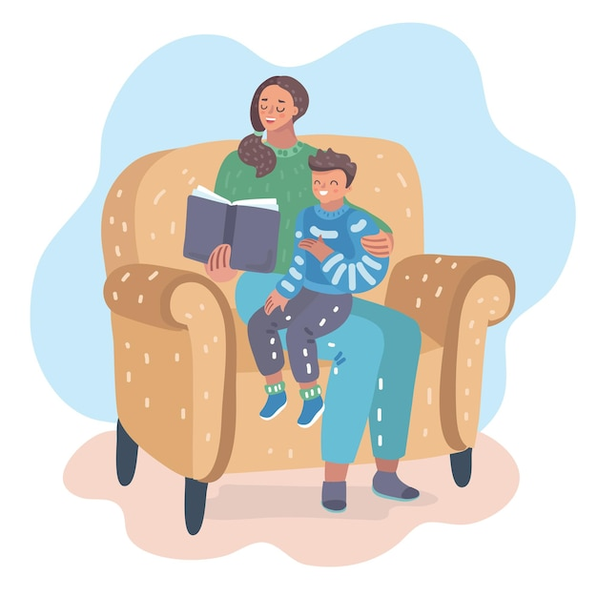**Совместная опека родителей дает ребенку ощущение стабильности, упорядоченности жизни.** Это позволяет так же, как в полной семье, формировать систему правил, поощрений и наказаний. Отпрыск уверен в завтрашнем дне, знает, чего ожидать от окружающих и чего ждут от него.
* **Ребенок учится эффективно справляться с трудностями.** Имея перед глазами опыт родителей, которые успешно преодолели разногласия и смогли сотрудничать ради общей цели, ребенок перенимает их модель поведения в сложных ситуациях.

**Развод – это не приговор для ребенка. Мудрость и любовь родителей, их умение пойти на компромисс и забыть взаимные обиды поможет ему справиться со стрессом и преодолеть его с наименьшими психологическими потерями.  
  
Литература для родителей:**

**«Как говорить с детьми о разводе. Строим здоровые отношения в изменившейся семье», Сандра Родман**

Родители разводятся - страдают дети. Нередко автор книги слышал нечто подобное. Вот потому Сандра Родман и задалась целью донесения до ребёнка этой страшной новости в более мягкой и понятной для него форме. После прочтения этой книги многие родители не узнавали своих детей. Они были счастливы от того, что родители не мучаются из-за них, а могут жить в свое удовольствие. Теперь заглавную фразу можно переделать, как: счастливы родители - счастливы и дети.

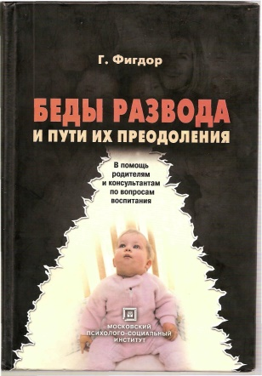**«Беды развода и пути их преодоления», Гельмут Фигдор**

Гельмут Фигдор на первый план ставит целую семью. Он предлагает посмотреть на новые взаимоотношения, проявляющиеся в результате недопонимания между мужчиной и женщиной, на то, что чувствует ребёнок и чем ему в данной ситуации можно помочь. Есть и отдельная глава, которая посвящена приходу в семью с ребёнком нового человека.

**«Воспитание детей после развода», Эми. Дж. Л. Бейкер, Пол Р. Файн**

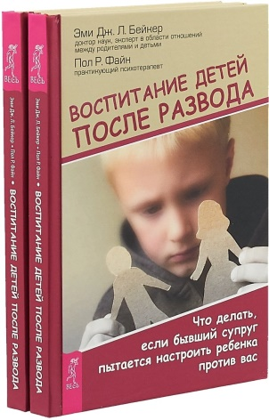 Если родители могут даже с удовольствием, после долгих ссор расставаться, то ребёнок привыкший к двум родителям приходит в ужас от мысли, что он остаётся без одного из них. Более того, частыми бывают ситуации, когда один из родителей пытается настраивать свое чадо против второго. Авторы этой книги советуют отбросить эмоции в сторону и принимать только верные решения в столь сложной ситуации. Тогда никто из членов некогда дружной семьи не пострадает.

**«Любите детей больше, чем вы ненавидите друг друга», Лорен Дж. Берман, Джеффри Циммерман**

Когда родители разводятся, для детей это всегда потрясение, особенно на фоне постоянных ссор. Но что делать, если разрыв неизбежен? Как донести ****ребёнку, что другого выхода нет? Как после этого смотреть ему в глаза? Книга с прекрасным названием, которое передаёт её смысл, позволит наладить с ребёнком правильные отношения, она поможет вам донести до него всю необходимость такого трудного решения.

**«Само собой и вообще», Кристине Нестлингер**

****Реакция родителей на развод часто описывается в книгах. А как насчёт детей? Они ведь бывают настолько скрытные, что даже под пытками не поделятся своими переживаниями. А если их оставлять в себе, то можно психологически замкнуться. В этой книге дети делятся своими переживаниями по поводу развода их родителей.

**Видео-рекомендации для родителей по данной теме:**

* Как пережить развод запись эфира с психологом Ариной Покровской - <https://www.youtube.com/watch?v=p1MTfFRzFFE>

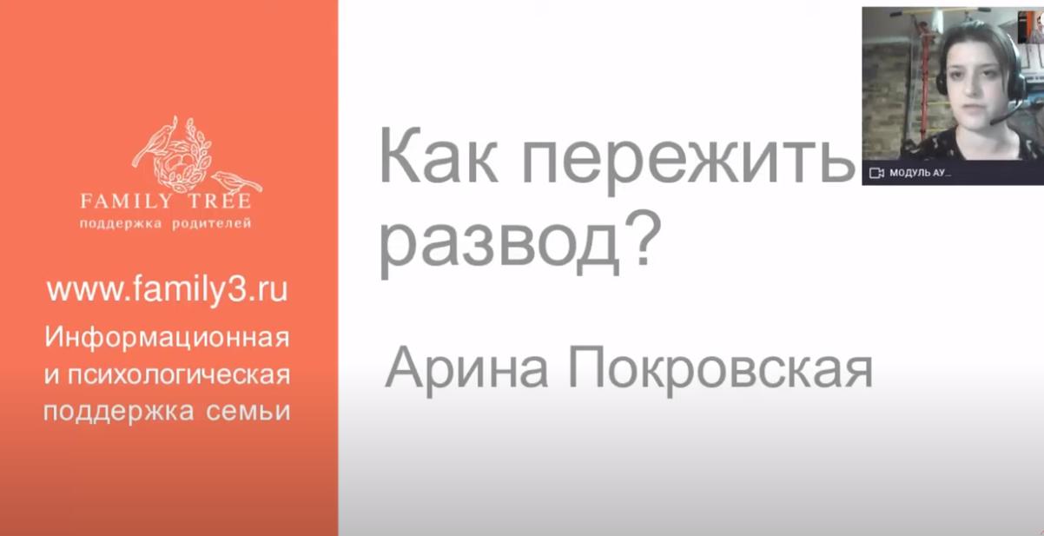

* Лекция Т.Пуйда «Развод родителей глазами ребенка» в рамках проекта «РЕБЕНОК» - https://www.youtube.com/watch?v=4Xk5sQGdnWg

